Tablas MySQL
Tabla Prestadores
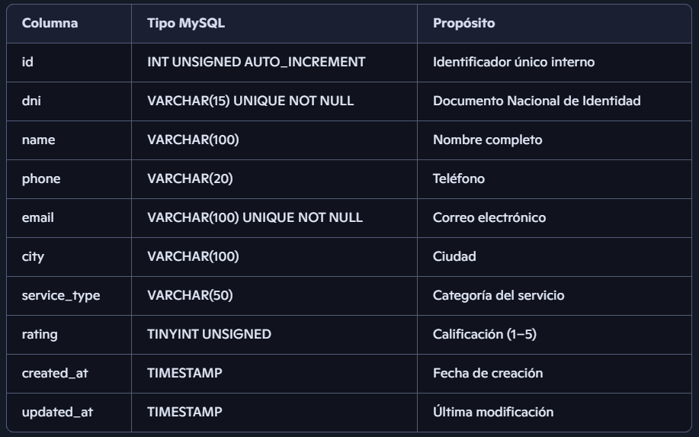

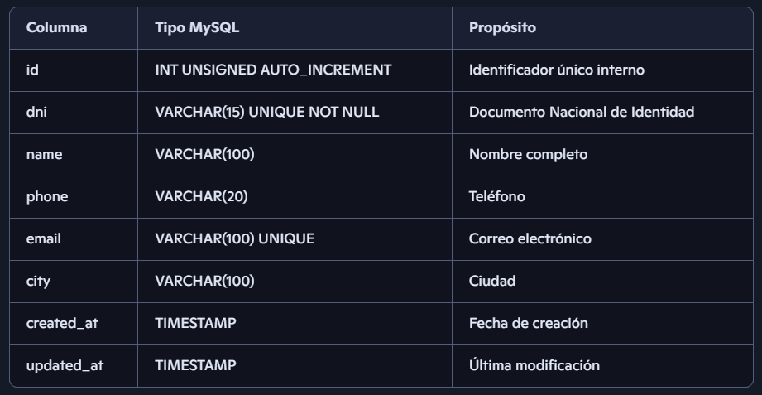
Tabla Clientes

Tabla Turnos
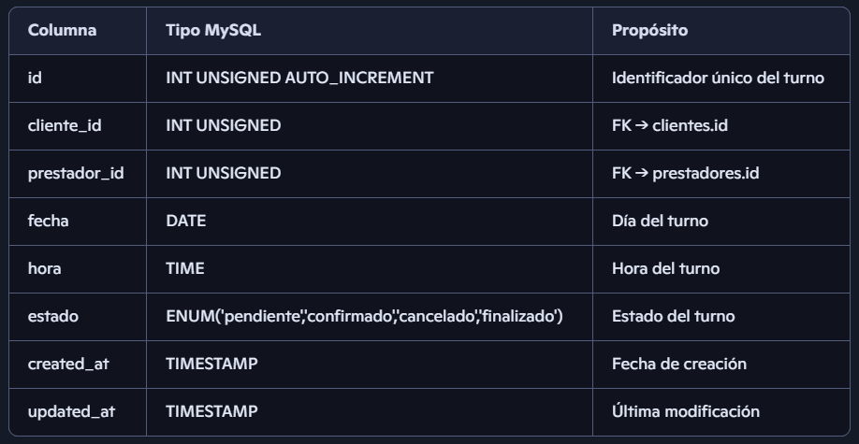

📌 Opción 1. Con 3 tablas (más ortodoxa, escalable)
- clientes → datos de quienes piden servicios.
- prestadores → datos de quienes ofrecen servicios.
- turnos/pedidos → relación entre cliente y prestador, con fecha, hora y estado.

📌 Opción 2. Con 2 tablas (más simple, menos ortodoxa)
- usuarios → todos en una sola tabla, con un campo role que diga si es “cliente” o “prestador”.
- turnos/pedidos → relación entre dos usuarios (uno cliente, otro prestador).

✅ Validaciones Comunes (aplican a Prestadores y Clientes)
- DNI: requerido, numérico, único, longitud 7–15 caracteres.
- Nombre: requerido, texto, 3–100 caracteres.
- Teléfono: requerido, texto numérico, máx. 20 caracteres.
- Email: requerido, formato válido, único, máx. 100 caracteres.
- Ciudad: requerida, texto, 2–100 caracteres.
- Fechas (created_at, updated_at): automáticas, no se validan manualmente.

Validaciones Específicas
Prestadores
- Tipo de servicio: requerido, debe coincidir con una categoría válida (ejemplo: Plomería, Electricidad, Carpintería).
- Calificación (rating): opcional, número entero entre 1 y 5.

Ejemplo de error 400:
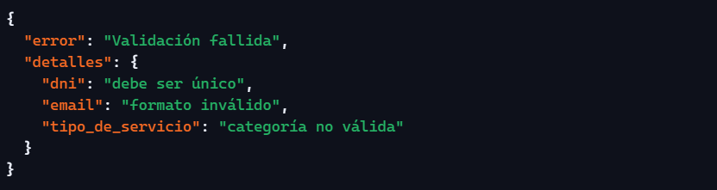
Turnos
- cliente_id: requerido, debe existir en tabla clientes.
- prestador_id: requerido, debe existir en tabla prestadores.
- Fecha: requerida, formato válido (YYYY-MM-DD), no puede ser pasada.
- Hora: requerida, formato válido (HH:MM).
- Estado: opcional al crear, default = pendiente. Solo puede ser uno de: pendiente, confirmado, cancelado, finalizado.

Ejemplo de error 400:
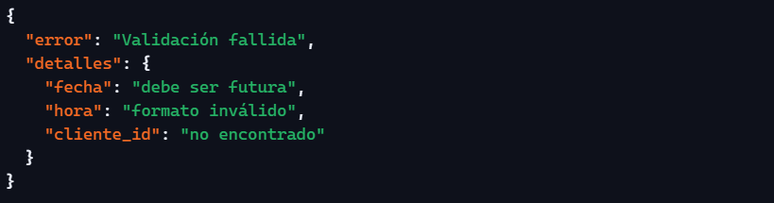
🌐 Endpoints Prestadores
POST /prestadores
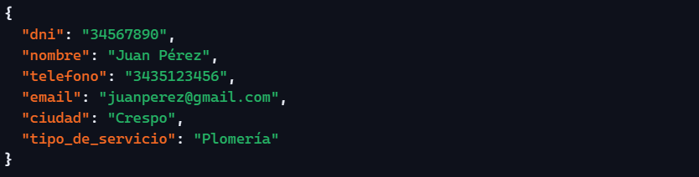
Response 201 Created
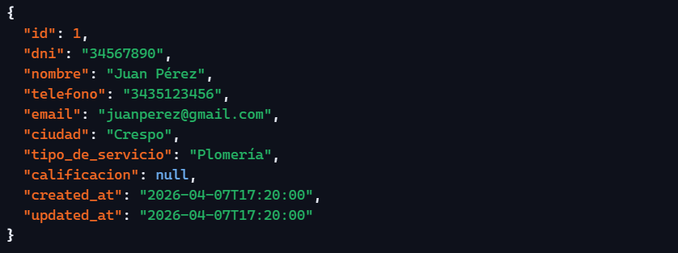
Listar prestadores
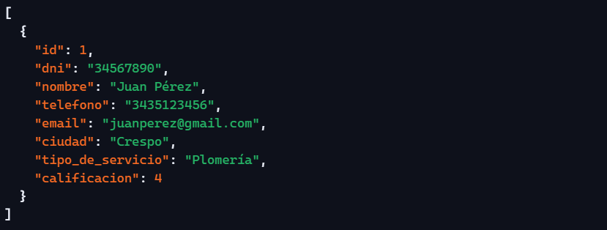
GET /prestadores

Actualizar prestador
PUT /prestadores/{id}
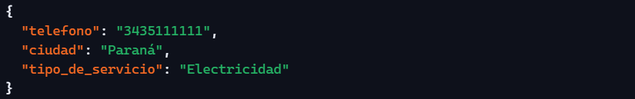
Response 200 OK
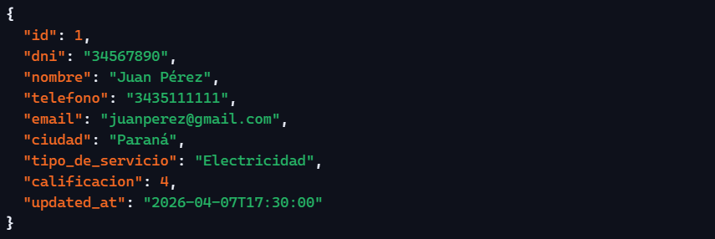

DELETE Prestadores
DELETE /prestadores/{id} Response 204 No Content (sin cuerpo de respuesta)

Ejemplo de error 404 Not Found
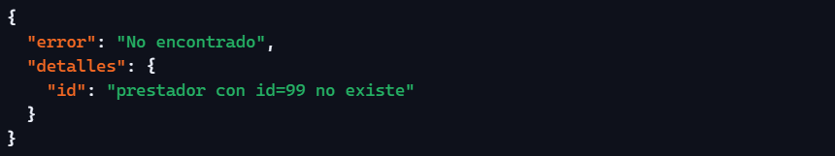

🌐 Endpoints Clientes
Crear cliente
POST /clientes
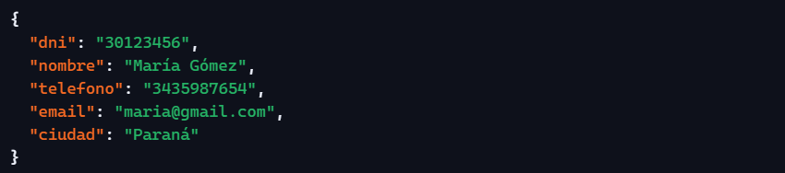
Response 201 Created
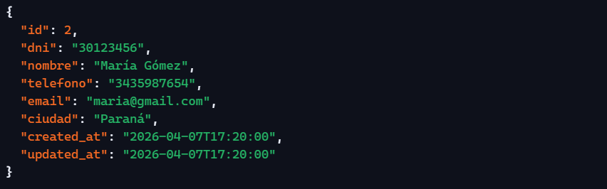
Listar clientes
GET /clientes
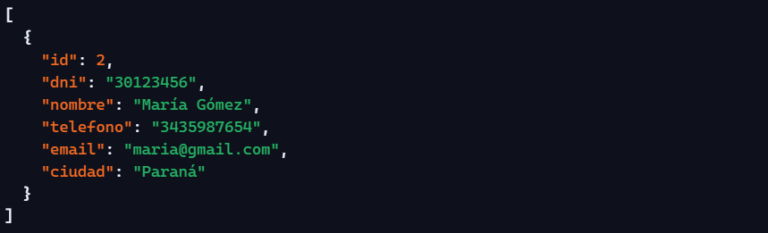
Actualizar cliente
PUT /clientes/{id}
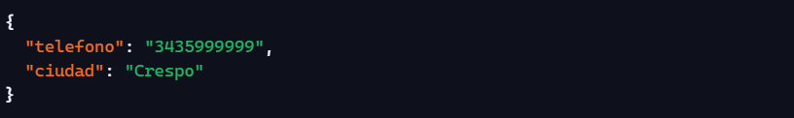

Response 200 OK
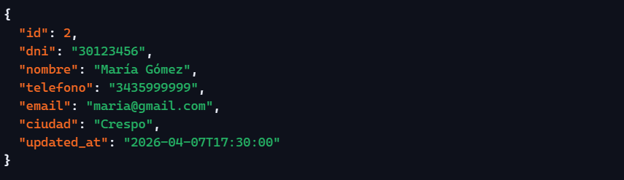

Eliminar cliente
DELETE /clientes/{id} Response 204 No Content

🌐 Endpoints Turnos
Crear turno
POST /turnos
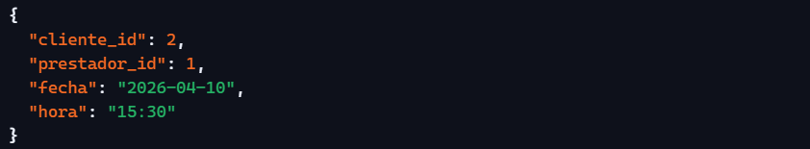
Response 201 Created
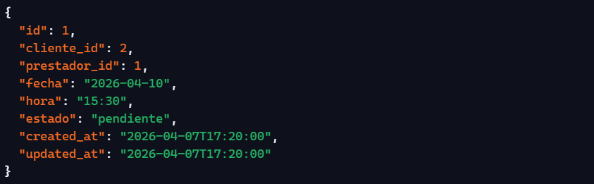

Listar turnos
GET /turnos
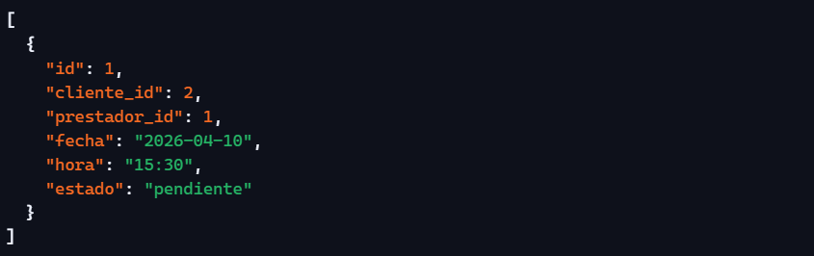
Actualizar turno
PATCH /turnos/{id}
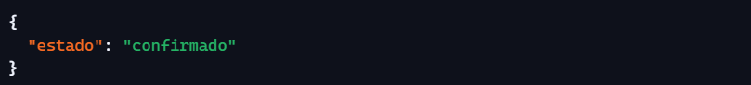
Response 200 OK
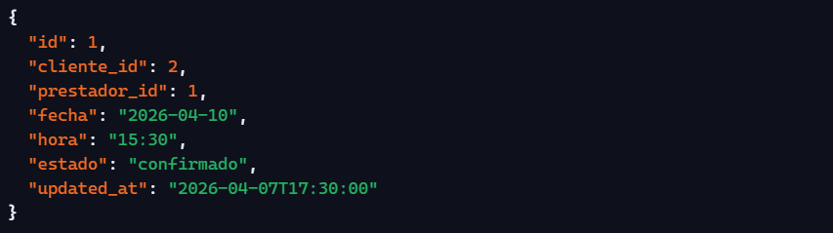
Eliminar turno
DELETE /turnos/{id} Response 204 No Content

